Esztergom Város Polgármestere
1160/2017. .
Nyílt ülésen tárgyalandó!
A határozati javaslatok elfogadásához egszeríí többség szükséges.

ELÓTERJESZTÉS
A Képviselő-testület 2017. szeptember . -1 • ülésére•
Tárgy: Döntés a míífüves sportpályák hasznosításával és a hasznosítás feltételeivel kapcsolatban.
Esztergom Város közigazgatási területén elkészültek a négy darab, MLSZ támogatásában kiírt műmves futballpálya a következő helyszíneken:
- Arany János iskola, Esztergom-Kertváros, Wesselényi utca 40-44. (hrsz.: 74)
- József Attila iskola, Esztergom, Martsa A. utca (hrsz.: 16174/12) - Dobó Katalin iskola, Esztergom, Bánomi út 8. (hrsz.: 15990/41) - Budai lakótelep, Esztergom, Budai N. A. utca (hrsz. :
A négy darab támogatott műftives pályán kívül készült még egy teljesen önerőből a Babits Mihály iskola udvarán (Esztergom, Sugár utca 24., hrsz.: 18735).
A pályák elkészülte és a szerencsére már jelentkező igények miatt szükséges a használat díjak tarifa táblázatának és a használat feltételeinek meghatározása. A korábban érvényben lévő és a KLIKK vagyonkezelési szerződése után okafogyottá vált „Köznevelési intézmények hasznosításáról szóló ' 249/2016. (V. 19.) önkormányzati határozat tornatermek használatára vonatkozó adatait alapul véve az alábbi javaslatot tesszük:
A 249/2016. (V. 19.) számú önkormányzati határozat tarifái:
József Attila Általános Iskola tornaterem | 4.300 Ft/óra
Dobó Katalin Gimnázium tornaterem és öltözők | 6.500 Ft/óra
Szent Imre Általános Iskola tornaterem | 2.800 Ft/óra
Babits Mihály Általános Iskola tornaterem | 2.900 Ft/óra
Arany János Általános Iskola tornaterem | 3.900 Ft/óra
Montágh Imre Általános Iskola tornaterem | 3.700 Ft/óra
Átlagolva a határozatban megadott hat értéket 4016 Ft/óra díj jön ki, ezért kerekítés után, egységesen a javasolt díj: 4.000 Ft/óra. Csapatonként 5-6 emberrel és egy óra játékkal számolva egy alkalom 340-400 Ft. közé esik fejenként.
Heti rendszerességű használattal negyed éves bérletek bevezetése is lehetséges, erre a következő a javaslat:
12 alkalom / 3 hónap esetén 3.200 Ft/óra (így 272-320 Ft. közé esik az egy főre jutó órai tarifa).
Tekintettel a nagy értékü beruházásban elkészült, modern pályák további fenntartására, azokhoz szükséges eszközökre és költségekre, valamint az elfogadásra javasolt számításokba foglalt egy főre jutó alacsony összegekre a javaslat szerint kedvezmények bevezetésére, eltérő bírálati szempontok kialakítására ne kerüljön sor.
Kérem a Tisztelt Képviselő-testületet az előterjesztés megtárgyalására és az alábbi határozati javaslat elfogadására.
I. Határozati javaslat:
........../2017. (. . . . . . ) önkormányzati határozat
Döntés a műfüves sportpályák hasznosításával és a hasznosítás feltételeivel kapcsolatban
- Esztergom Város Önkormányzatának Képviselő-testülete szem előtt tartva a több alkalommal történő, hasznosítási igényekhez alkalmazkodó, gördülékeny ügymenetet, felhatalmazza a Polgármestert, hogy a jelen határozatban foglalt feltételek szerint a bérbeadói jogokat gyakorolja, a bérbeadáshoz szükséges tulajdonosi hozzájárulásokat jelen határozatban foglaltak esetén megadja-, és a bérleti szerződéseket megkösse.
- A Képviselő-testület a műfüves pályák hasznosítása során az alábbi feltételeket határozza meg:
A míífiives pályák használatára vonatkozó kérelmeket az Esztergomi Közös Önkormányzati Hivatal Városfejlesztési Osztályának Vagyongazdálkodási Csoportjára akár személyesen, akár írásban, vagy elektronikus úton a nyiro.erzsebet@esztergom.hu e-mail címre kell benyújtani, hogy a jóváhagyó döntés meghozatalára, a szükséges adminisztráció elvégzésére, pénzügyi intézkedésre sor kerülhessen.
  - A múfiives pályák használatából beszedett bérleti díjat Esztergom Város Önkormányzat K&H Banknál vezetett 10402142-49564948-53491160 számú elkülönített számlájára kell befizetni feltüntetve közleményként a következőket: intézmény neve_bérleti díj kérelmező.
  - A számlázást az Esztergomi Közös Önkormányzati Hivatal Pénzügyi Osztálya végzi.
  - A míífiives pályák használatával kapcsolatban az érintett intézményvezetőnek ki kell jelölnie azt a személyt, aki a pálya használatát, a használat időtartamát ellenőrzi és felügyeli, a pálya nyitását, zárását elvégzi.
  - Rendszeres igénybevétel esetén bérleti szerződést kell kötni, alkalmi igénybevétel esetén tulajdonosi hozzájárulás kiadására kerül sor. A tulajdonosi hozzájárulásban, illetve bérleti szerződésben foglalt bérleti díj összeget minden esetben a használat megkezdése előtt be kell fizetni, és a befizetést megfelelő formában igazolni kell. Akár a tulajdonosi hozzájárulás, akár a bérleti szerződés kizárólag a befizetés igazolásának megtörténte után adható ki.
  - A hasznosításból származó bevételeket az adott intézmény igénybe vett műmves pályájának fenntartására, illetve a pályák egységes fenntartáshoz szükséges gépek, eszközök beszerzésére kell fordítani.
- Esztergom Város Önkormányzatának Képviselő-testülete a múftives pályák egszeri, nem rendszeres alkalmak bérleti díjának mértékét az alábbiak szerint határozza meg:
 | József Attila Általános Iskola műmves pálya | 4.000 Ft/óra
 | Dobó Katalin Gimnázium múňves pálya | 4.000 Ft/óra
 | Babits Mihály Általános Iskola míífiives pálya | 3 .OOO Ft/óra
 | Arany János Általános Iskola mííftives pálya | 4.000 Ft/óra
(- | Montágh Imre Általános Iskola mííftives pálya | 4.000
A rendszeres, (legalább heti egy alkalom negyed évente) használat bérleti díját egységesen, azaz:
12 alkalom / 3 hónap esetén 3.200 Ft/óra. díjban határozza meg.
5. Esztergom Város Önkormányzatának Képviselő-testülete felkéri a Polgármestert, hogy jelen határozat tarifáinak felülvizsgálata miatt, az aktualizált díjakat a határozat elfogadását követő év szeptemberi rendes testületi ülésére terjessze elő.
Felelős: Romanek Etelka polgármester Határidő: azonnal
Esztergom, 2017. szeptember... . 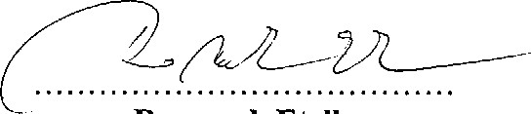
Romanek Etelka polgármester
Az előterjesztést készítette: 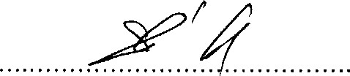
Szabó Csaba csoportvezető
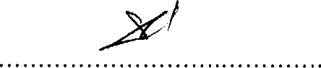
Az előterjesztés a szakmai követelményeknek megfelel:
Pénzügyileg ellenjegyzem: |  | Pacz János osztályvezető  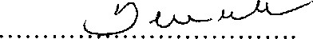
2017 | 2 | Háderné Köteles Andrea
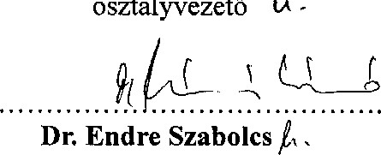
osztályvezető
Törvényességi záradék:
jegyző
Az előterjesztés véleményezésére a Városfejlesztési Bizottság, a Pénzügyi Ellenőrző és Tulajdonosi
Bizottság, a Jogi Etikai és Ügyrendi Bizottság, a Köznevelési, Ifjúsági és Sport Bizottsága illetékes.
Az előterjesztés megtárgyalásához a jogszabályi előírásokon túl tanácskozási joggal nem kívánok senkit meghívni.

